Учреждение образования
«БЕЛОРУССКИЙ ГОСУДАРСТВЕННЫЙ УНИВЕРСИТЕТ ИНФОРМАТИКИ И РАДИОЭЛЕКТРОНИКИ»
Кафедра информатики

Отчет по лабораторной работе №4

Работа со строками

Студент: гр. 653501
Бельский Антон Всеволодович
Руководитель: Шиманский В.В.

Минск 2017

СОДЕРЖАНИЕ

- Введение
- Постановка задачи
- Программная реализация
- Выводы
Литература

- Введение
  - Язык ассемблера — система обозначений, используемая для представления в удобочитаемой форме программ, записанных в машинном коде. Язык ассемблера позволяет программисту пользоваться алфавитными мнемоническими кодами операций, по своему усмотрению присваивать символические имена регистрам ЭВМ и памяти, а также задавать удобные для себя схемы адресации. Кроме того, он позволяет использовать различные системы счисления (например, десятичную или шестнадцатеричную) для представления числовых констант и даёт возможность помечать строки программы метками с символическими именами с тем, чтобы к ним можно было обращаться (по именам, а не по адресам) из других частей программы (например, для передачи управления).
  - На первый взгляд ассемблер кажется очень сложным, но это не так. Для освоения этого языка совершенно не нужно выучивать наизусть все его команды и директивы. Более того, в большинстве случаев для практической работы достаточно понимания основных концепций и идей, лежащих в основе языка ассемблера.

- Постановка задачи
  - – С клавиатуры вводится строка. Необходимо найти и показать все слова, в которых идут подряд две гласные буквы.

- Программная реализация

  - Значения переменных устанавливаются при помощи консольного ввода. Программа позволяет проверять является ли введённый символ гласной буквой, независимо от того находится ли она в верхнем или нижнем регистре. Также реализована работа таких клавиш как: escape и enter.

  - Результат можно видеть в консольном окне

  - Примеры:

3.3.1

Тест для обработки слов, в которых присутствует гласная, но следующий символ ей не является:

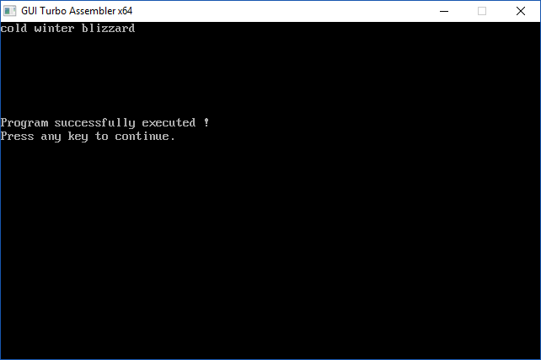

Как видно из примера выше - все слова не будут выведены на следующую строку, т.к. ни у одного из них не наблюдается чередование гласных.

3.3.2

Тест для обработки слов, содержащих две гласные буквы.

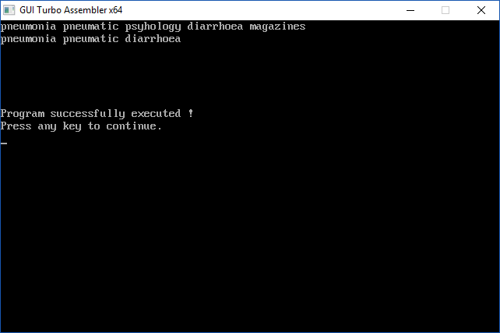

Как видно на примере – все слова, содержащие две и более гласные буквы, идущие подряд будут выведены на следующей строке.

3.3.3

Тест для обработки ввода гласных, находящихся в верхнем регистре.

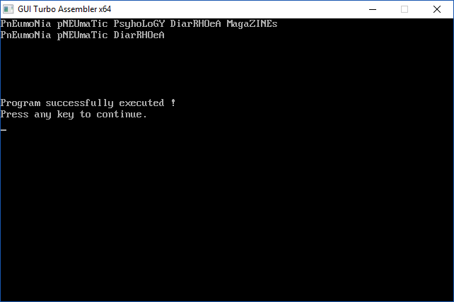
Как видно из примера выше – независимо от того находится ли гласная в верхнем или нижнем регистре, она всё равно будут восприниматься как гласная.

3.3.4

Тест для обработки лишних пробелов.

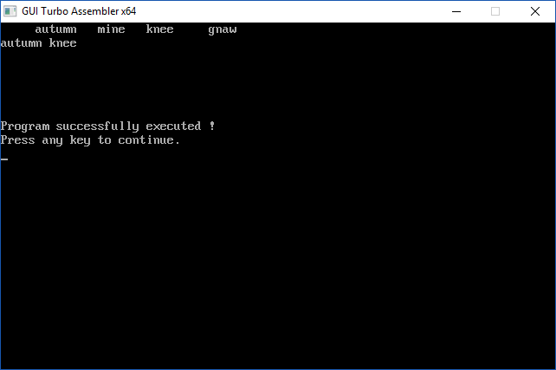
Как видно из примера выше – введённые подряд пробелы не влияют на работоспособность программы.

- Выводы

В данной лабораторной работе я углубил свои знания о работе с подпрограммами, с командой INT, функциями прерывания 21h, алгоритмами ввода и вывода числа, командами push и pop, call и ret, циклами и командой loop, также я научился писать подпрограммы для ввода и вывода десятичных чисел. Повторил возможность реализации таких клавиш как: enter и escape. Также углубил свои знания о командах безусловного и условного переходов, искусстве размещения меток, работе с переменными, работе со стеком и последовательностью выполнения команд. Изучил работу с отрицательными числами. Изучил работу со строками, работу таких команд как movs, movsb, movsw, movsd, cmps, cmpsb, cmpsw, cmpsd, scas, scasb, scasw, scasd, lods, lodsb, lodsw, lodsd, stos, stosb, stosw, stosd, ins, insb, insw, insd, outs, outsb, outsw, outsd. Также изучил работу с такими префиксами повторения как: rep, repe, repz, repne, repnz. Познакомился с флагом направления, командами cld, std.
В данной лабораторной работе я реализовал возможность ввода строки, обработки слов из которых она состояла и вывода уже обработанной строки.

Литература
http://www.codenet.ru/progr/dos/int_0021.php - прерывание 21h, и его описании работы его функций.
http://natalia.appmat.ru/c&c++/assembler.html - основы программирования на языке ассемблера для архитектуры Win32.
https://ru.wikipedia.org/wiki/ASCII – таблица ASCII, в которой даётся описание всех её элементов.
Юров В. Assembler. Учебник для вузов. 2-е издание, глава 12 – цепочечные команды.

